Отдел Зеленые водоросли. Общая характеристика.
- Это самый обширный отдел среди всех водорослей, насчитывающий свыше 13 тыс. видов.
- Зеленые водоросли разнообразны по внешнему виду: одноклеточные, сифональные, многоклеточные, нитчатые, пластинчатые, колониальные.
- Представители отдела большей частью обитают в пресных водах, хотя имеются морские и наземные виды.
- Их отличительный признак – зеленый цвет слоевищ, сходный с окраской высших растений, вызванный преобладанием хлорофилла над другими пигментами. Из ассимиляционных пигментов у них обнаружены пигменты a, b, α- и β -каротины.
- Хроматофоры окружены оболочкой из двух мембран. Пиреноид отсутствует или имеется. Клетки одноядерные или многоядерные, в большинстве покрыты целлюлозной или пектиновой оболочкой, реже голые. Запасной продукт – крахмал, откладывается внутри хлоропластов, редко масло.
- Наблюдается изо- и гетероморфная смены поколений.

Бесполое и половое размножение водорослей.
Основные типы бесполого размножения:
- Вегетативное размножение. У некоторых колониальных форм колонии могут дробиться на отдельные фрагменты, которые дают начало более мелким колониям. У крупных водорослей, например, у фукус, на главном талломе могут образовываться дополнительные талломы, которые отламываются и дают начало новому организму.
- Фрагментация. Это явление наблюдается у нитчатых водорослей. Нить расщепляется строго определенным образом вдоль, образуя две новые нити.
- Бинарное деление. В этом случае одноклеточный организм делится на две одинаковые половины, при этом ядро делится митотически. Продольное деление такого типа наблюдается у эвглены.
- Зооспоры. Это подвижные споры, имеющие жгутики. Они образуются у многих водорослей, например у хламидомонады.
- Апланоспоры. Это неподвижные споры, образуются у бурых водорослей.

Половое размножение водорослей
При половом размножении объединяется генетический материал двух отдельных особей одного и того же вида. Его сущность – слияние половых клеток – гамет, образующихся в специальных материнских клетках гаметангиях, в результате чего возникает зигота. Иногда у некоторых зеленых водорослей сливается содержимое двух вегетативных недифференцированных клеток, физиологически выполняющих функции гамет. Такой половой процесс называется конъюгацией. Самый простой способ полового размножения у водорослей заключается в слиянии двух структурно идентичных гамет. Такой процесс называется изогамией, а гаметы – изогаметами. Изогамны спирогира и хламидомонада.

Если одна из гамет менее подвижна и крупнее, чем другая, то такой процесс называют анизогамией. Когда одна гамета большая и неподвижная, а вторая небольшая и подвижная, то гаметы считают соответственно женскими и мужскими, а процесс называется оогамией. Женские гаметы крупнее потому, что в них находится запас питательных веществ, необходимый для развития зиготы после оплодотворения. Оогамны некоторые хламидомонады и представители рода фукус.
У водорослей в цикле развития впервые возникло и закрепилось чередование бесполого и полового поколений, т.е. спорофита и гаметофита. Спорофит бесполый и диплоидный, гаметофит - гаплоидный, половой. Оба поколения могут не отличаться по строению (изоморфны), как у морских зеленых водорослей. Гетероморфная смена поколений характерна для бурых водорослей.

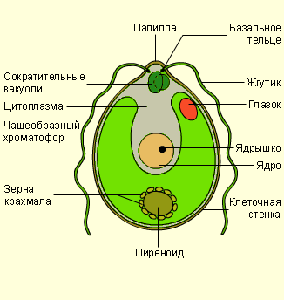
Одноклеточные водоросли: Хламидомонада, хлорелла. Строение и особенности жизнедеятельности.
Большой род зеленых водорослей хламидомонада включает около 320 видов одноклеточных организмов. Виды этого рода обитают в лужах, канавах и других пресных водоемах, особенно если вода обогащена еще азотистыми растворимыми соединениями, например стоками со скотных дворов. При массовом их развитии вода нередко приобретает зеленую окраску. Некоторые виды живут в морской воде или солоноватых лиманах.
Клетки хламидомонады имеют эллипсоидную форму, с небольшим бесцветным «носиком» на переднем конце, от которого отходят два равных по длине ундулиподия (жгутика), благодаря которым водоросль движется. Клетка хламидомонады передвигается, ввинчиваясь в воду, как штопор, вращаясь вокруг продольной оси. Оболочка плотно прилегает к протопласту. Протопласт содержит одно ядро, обычно чашевидный хлоропласт, в который погружены пиреноид, пигментный «глазок» и пульсирующие вакуоли, находящиеся в передней части клетки. Пиреноид – это белковое образование, состоящее главным образом из фермента, помогающего фиксации углекислого газа, в нем запасается крахмал. Красный глазок воспринимает изменения в интенсивности освещения, и клетка либо перемещается туда, где интенсивность света оптимальна для фотосинтеза, либо остается на месте, если интенсивность достаточна. Такая ответная реакция на свет называется фототаксисом. Фотопигмент глазка гомологичен родопсину, зрительному пигменту многоклеточных животных.
Взрослая особь хламидомонады гаплоидна. Бесполое размножение осуществляется с помощью зооспор. При подсыхании водоема хламидомонады теряют ундулиподии, стенки их ослизняются, в таком неподвижном состоянии они размножаются. Происходит митотическое деление ядра, делится хлоропласт, протопласт клетки делится на четыре дочерних протопласта. У дочерних протопластов образуются клеточные стенки, новые глазки. Стенки дочерних клеток также ослизняются, и таким образом получается система вложенных друг в друга слизистых обверток, в которых группами расположены неподвижные клетки. При перенесении в воду дочерние клетки - зооспоры снова вырабатывают ундулиподии и возвращаются к монадному состоянию.
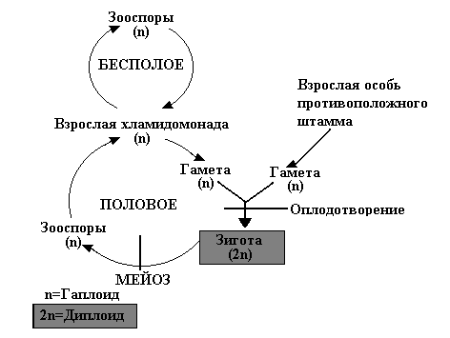
При половом размножении у большинства видов хламидомонад в клетках образуются одинаковые гаметы (изогаметы), похожие на зооспоры, но меньших размеров и в большем числе. Для некоторых видов характерна гетерогамия или оогамия. При прорастании ядро зиготы первый раз делится мейотически, при этом восстанавливается гаплоидное состояние.
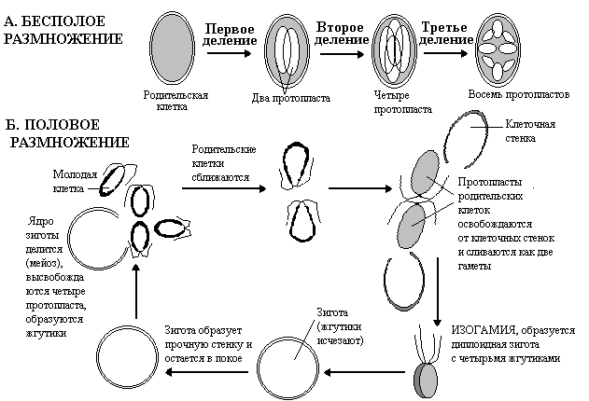

Представители рода хлорелла также широко распространены в пресных водоемах, морях, на сырой земле, коре деревьев. Их шаровидные клетки одеты гладкой оболочкой, содержат обычно чашевидный хлоропласт и одно ядро. При бесполом размножении содержимое клеток распадается на четыре и более частей – автоспор, которые еще внутри оболочки материнской клетки одеваются собственными оболочками. Освобождаются автоспоры после разрыва стенки материнской клетки. Половой процесс отсутствует. Хлорелла характеризуется очень быстрыми темпами размножения и нередко служит объектом изучения фотосинтеза. Она способна использовать от 10 до 12% световой энергии (против 1-2% у наземных растений). В процессе фотосинтеза хлорелла способна выделять объем кислорода, в 200 раз превышающий ее собственный объем. Имеет широкое практическое применение. Относится к числу полезнейших водорослей, так как в сухом веществе содержит до 50 полноценных белков, жирные масла, витамины В, С и К. Существуют промышленные установки по разведению хлореллы для получения дешевого корма. Японцы научились перерабатывать хлореллу в бесцветный порошок, его можно смешивать с мукой при изготовлении хлебобулочных изделий. Недавно изучена возможность применения хлореллы для получения энергии; в этих экспериментах она выращивается вместе с бактерией, превращающей синтезируемый водорослью крахмал в липиды. Такие системы можно использовать на баржах и ли платформах в открытом океане или даже космосе.
Вольвокс - колониальная водоросль, имеющая шаровидную форму (2-3 мм в диаметре). Колония вольвокса состоит из многих (500-60 000 клеток), расположенных по периферии шара в один слой. Внутренняя полость шара занята слизью. Каждая клетка снабжена двумя жгутиками, направленными кнаружи шара, и по своему строению напоминает хламидомонаду. Это вегетативные клетки, выполняющие функции питания и движения, но не способные к размножению. Движение колонии вольвокса вполне координированное, так как клетки не изолированы друг от друга, а соединены с помощью цитоплазматических тяжей, проходящих через клеточные стенки. Кроме вегетативных клеток имеются специализированные клетки, отличающиеся более крупными размерами и отсутствием жгутиков. Они выполняют функции полового размножения. Небольшого размера подвижные сперматозоиды с двумя жгутиками образуются только особыми органами - антеридиями (этот термин применяют для обозначения органов высших
растений, продуцирующих сперматозоиды). Единственная крупная неподвижная яйцеклетка формируется внутри особого органа - овогония. Подвижный сперматозоид подплывает к яйцеклетке и сливается с ней. Образуется диплоидная зигота, вокруг которой формируется толстая клеточная стенка. При прорастании зигота делится мейотически с образованием гаплоидных клеток, дающих начало новой колонии. У одних видов вольвокса в одной и той же колонии имеются антеридии и овогонии, у других же - только антеридии или только овогонии, т.е. наблюдается дифференциация полов.
Вегетативное размножение вольвокса осуществляется с помощью дочерних колоний, образующихся в материнских колониях путем последовательных продольных делений протопластов клеток.

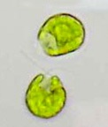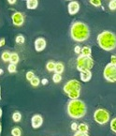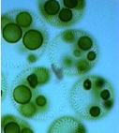
Хламидомонада Хлорелла Вольвокс

Нитчатые водоросли.
Многочисленные виды спирогир обитают в пресных водоемах с непроточной, но чистой водой и примечательны половым процессом типа конъюгации. Их нитчатый таллом, плавающий на поверхности воды, состоит из крупных клеток, нити слизистые и скользкие.
Нить спирогиры образуют цилиндрические клетки, соединенные торец в торец. Все клетки идентичные, и между ними не наблюдается разделения функций. Тонкий слой цитоплазмы лежит по периферии клетки, а большая вакуоль как бы обмотана тяжами цитоплазмы. Такие тяжи удерживают ядро в центре клетки. Один или несколько спиралевидных хлоропластов лежат в тонком пристенном слое цитоплазмы.
Растет спирогира за счет деления любой из клеток, входящих в состав нити, рост происходит обычно ночью. Сначала делится ядро, затем как бы перешнуровывается вся клетка. Вегетативное размножение осуществляется путем разрыва нитей на отдельные участки, иногда даже на отдельные клетки (фрагментация).

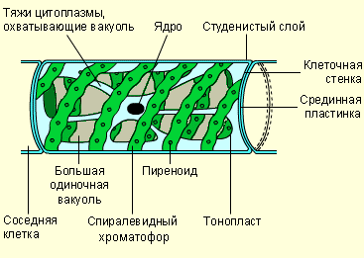
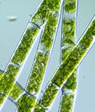

При половом размножении обычно две нити располагаются параллельно друг другу.
А. Супротивные клетки образуют выросты, направленные друг к другу и срастающиеся концами.
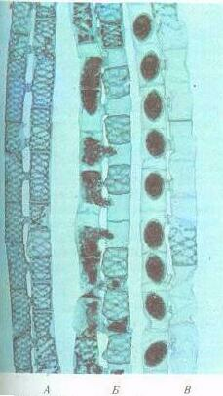
Б. Оболочки их в месте соприкосновения растворяются и образуют сквозной канал, через который сжавшееся содержимое одной клетки в течение нескольких минут перемещается в другую и сливается с ее протопластом, тоже сжавшимся к тому времени.
В. Образовавшаяся в результате слияния протопластов конъюгирующих клеток зигота округляется, формируется толстая трехслойная оболочка, и вся клетка переходит в состояние покоя. Образовавшаяся зигота окружается толстой клеточной стенкой и в таком виде переживает зиму. Весной зигота делится мейотически и образует четыре гаплоидных ядра, из которых три дегенерируют, а четвертое сохраняется, разрывает клеточную стенку, делится митотически и дает начало новой гаплоидной нити. Такой процесс размножения называется конъюгацией. В нем участвуют неспециализированные клетки, ничем не отличающиеся друг от друга (вариант изогамии).
Таким образом, спирогира проходит жизненный цикл в гаплоидной фазе, диплоидна только зигота.

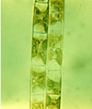
Среди нитчатых зеленых водорослей, также обитающих в пресных водоемах, встречается улотрикс. Неветвящиеся нити улотрикса прикрепляются базальной клеткой-ризоидом к подводным предметам. В центре клетки находится ядро, постенный хроматофор. За счет деления клеток в поперечном направлении происходит рост нити в длину. При благоприятных условиях улотрикс размножается зооспорами, которые несут по четыре жгутика. К осени отдельные клетки нити превращаются в гаметангии, внутри которых образуются двужгутиковые гаметы. При слиянии гамет образуется четырехжгутиковая зигота, затем она сбрасывает жгуты и переходит в состояние покоя. В дальнейшем зигота делится мейотически и дает начало четырем клеткам, из которых образуются новые нити. Таким образом, у улотрикса половое размножение изогамное - происходит путем слияния двух одинаковых клеток, но эти клетки специализированы и отличаются от обычных вегетативных клеток.

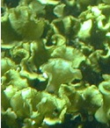
У наиболее высокоорганизованных водорослей (и у всех высших растений) наблюдается четко выраженное чередование поколений - поколения, размножающегося половым путем (гаметами), и поколения, размножающегося бесполым путем (спорами). Так, зеленая морская водоросль ульва (или морской салат) представлена растениями двоякого рода, идентичными по размерам и строению. Отдельные особи ульвы имеют блестящий плоский таллом, толщиной в два слоя клеток, а длиной до метра и более. Таллом прикрепляется к субстрату базальной клеткой. Каждая клетка таллома содержит ядро и хроматофор. Однако одно из этих растений - диплоидный спорофит, а другое - гаплоидный гаметофит. Спорофит образует путем мейоза гаплоидные споры (зооспоры), из которых развивается гаплоидный гаметофит. Гаметофит продуцирует гаметы, сливающиеся с образованием диплоидной зиготы, из которой развивается диплоидный спорофит. Эти водоросли встречаются обычно вдоль морских побережий всех умеренных областей земного шара. Используется в пищу как зелень.

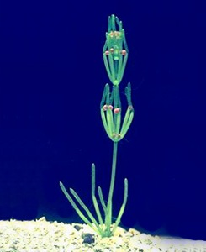
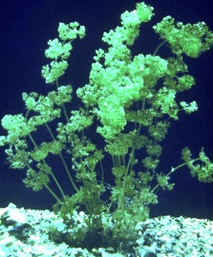
Среди зеленых водорослей наиболее сложным строением обладают харовые водоросли. Их выделяют в отдельный отдел. Они обитают в пресноводных водоемах и служат основным кормом водоплавающих птиц. Там, где растут харовые водоросли, мало комариных личинок (эти водоросли выделяют вредные для них вещества). Харовые водоросли многоклеточные (похожи на миниатюрные деревья); у них имеются образования, напоминающие корни, стебель, листья и семена, но в анатомическом плане они не имеют ничего общего с этими органами высших растений. Некоторые из видов харовых имеют сильно обызвествленные клеточные стенки, поэтому хорошо сохраняются в ископаемом состоянии, кроме того, они смягчают жесткую воду. Рост у них апикальный, как у высших растений; тело дифференцировано на узлы и междоузлия. Половой процесс овогамный. Гаметангии имеют более сложное строение, чем у других групп водорослей. Зигота прорастает после периода покоя.
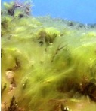
Род кладофора широко распространен как в пресной, так и в морской воде. Это нитчатая форма с крупными многоядерными клетками, разделенными между собой септами. Нити растут в виде плотных скоплений, которые либо свободно плавают, либо прикреплены к камням или растениям; они удлиненные, ветвятся ближе к концам. Каждая клетка содержит сетчатый хроматофор с большим числом пиреноидов.

Отдел Бурые водоросли. Общая характеристика.

- Бурые водоросли распространены в морях и океанах всего мира, обитают преимущественно в прибрежных мелководьях, но также и вдали от берега, например, в Саргассовом море. Они являются важным компонентом бентоса.
- Бурая окраска слоевища обусловлена смесью разных пигментов: хлорофилла, каротиноидов, фукоксантина. Набор пигментов обеспечивает возможность фотосинтетических процессов, поскольку хлорофилл не улавливает те длины волн света, которые проникают на глубину.
- У низкоорганизованных нитчатых бурых водорослей таллом состоит из одного ряда клеток, а у высокоорганизованных клетки не только делятся в разных плоскостях, но отчасти дифференцируются, как бы образуя "черешки", "листочки" и ризоиды, с помощью которых растение закрепляется в субстрате.
- Клетки бурых водорослей одноядерные, хроматофоры зернистые, многочисленные. Запасные продукты содержатся в них в виде полисахарида и масла. Пектиново-целлюлозные стенки легко ослизняются, рост верхушечный или интеркалярный.
- Бесполое размножение (отсутствует лишь у фукуса) обеспечивают многочисленные двужгутиковые зооспоры, образующиеся в одноклеточных, реже многоклеточных зооспорангиях.
- Бесполое вегетативное размножение осуществляется частями таллома.
- Формы полового процесса: изогамия, гетерогамия и оогамия.
- У всех бурых водорослей, кроме фукусовых, выражена смена фаз развития. Редукционное деление происходит в зооспорангиях или в спорангиях, они дают начало гаплоидному гаметофиту, который бывает обоеполым или раздельнополым. Зигота без периода покоя прорастает в диплоидный спорофит. У одних видов спорофит и гаметофит внешне не различаются, а у других (например, у ламинарии) спорофит более мощный и более долговечен. У фукуса наблюдается редукция гаметофита, поскольку гаметы сливаются вне материнского растения, в воде. Зигота же без периода покоя развивается в диплоидный спорофит.

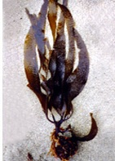
Среди бурых водорослей есть как микроскопические, так и макроводоросли. Последние могут достигать гигантских размеров: например, водоросль макроцистис может достигать 30-50 м длины. Растет это растение очень быстро, давая большое количество добываемой биомассы, за сутки слоевище водоросли вырастает на 0,5 метра. В слоевище макроцистиса в ходе эволюции появились ситовидные трубки, сходные с имеющимися у сосудистых растений. Из видов макроцистис добывают особую группу веществ – альгинаты – слизистые межклеточные вещества. Они широко используются как загущающие агенты или стабилизаторы коллоидов в пищевой, текстильной, косметической, фармацевтической, целлюлозно-бумажной промышленности, а также при сварке. Макроцистис может давать несколько урожаев в год. Сейчас предпринимаются попытки его культивировать в промышленных масштабах. В зарослях макроцистиса находят защиту, пищу, место для размножения сотни видов животных. Ч. Дарвин сравнивал его заросли с наземными тропическими лесами: «Если бы в какой-нибудь стране уничтожить леса, то не думаю, чтобы при этом погибло бы приблизительно такое количество видов животных, как с уничтожением зарослей этой водоросли».

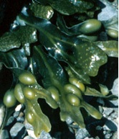
Фукус – это дихотомически ветвящаяся бурая водоросль с воздушными пузырями на концах пластин. Талломы достигают 0,5-1,2 м длины и 1-5 см ширины. Эти водоросли густо покрывают многие каменистые участки, обнажающиеся во время отлива. Когда водоросли заливает вода, заполненные воздухом пузыри выносят их к свету. Скорость фотосинтеза у часто оказывающихся на воздухе морских водорослей может быть в семь раз больше в воздушной среде, чем в воде. Поэтому водоросли и занимают прибрежную зону. У фукуса нет чередования поколений, а есть лишь смена ядерных фаз: вся водоросль диплоидна, гаплоидны только гаметы. Размножение спорами отсутствует.

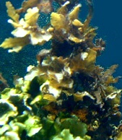
Два вида рода саргассум, не размножающиеся половым путем, образуют огромные, свободно плавающие массы в Атлантическом океане, это место называется Саргассовым морем. Саргассумы плавают, образуя у поверхности воды сплошные заросли. Эти заросли тянутся на многие километры. Растения удерживаются на плаву благодаря воздушным пузырькам в слоевище.

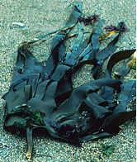
Ламинариевые («комбу») в Китае и Японии регулярно используют как овощи; иногда их разводят, но, главным образом, добывают из естественных популяций. Наибольшее хозяйственное значение имеет морская капуста (ламинария), назначается при склерозе, нарушении деятельности щитовидной железы, как легкое слабительное. Раньше ее сжигали, золу промывали, выпаривали раствор, таким путем получали соду. Сода шла на производство мыла и стекла. Еще в начале 19 века в Шотландии в год сжигали 100 тысяч т сухих водорослей. С 1811г благодаря французскому промышленнику Бернару Куртуа из ламинарии стали получать иод. В 1916 г в Японии из морской капусты было добыто 300 т иода. Ламинария – крупная бурая водоросль длиной 0,5-6 м, состоит из листоподобных пластинок, ножки (ствола) и структуры для прикрепления к субстрату (ризоиды). Зона меристемы находится между пластиной и ножкой, что очень важно для промышленного использования. Когда промысловики срезают отросшие пластины этой водоросли, ее остающиеся глубже части регенерируют. Ствол и ризоиды многолетние, а пластина меняется ежегодно. Такое строение характерно для зрелого спорофита. На пластине образуются одногнездные зооспорангии, в которых созревают подвижные зооспоры, прорастающие в гаметофиты. Они представлены микроскопическими, состоящими из нескольких клеток нитчатыми заростками, которые несут половые органы. Таким образом, ламинария имеет гетероморфный цикл с обязательным чередованием поколений.

Отдел Красные водоросли. Общая характеристика

- Красные водоросли распространены в морях тропических и субтропических стран и частично в области умеренного климата (побережья Черного моря и берегов Норвегии). Некоторые виды встречаются в пресных водах и на почве.
- Строение таллома красных водорослей сходно со строением талломов наиболее высокоорганизованных бурых водорослей. Таллом имеет вид кустиков, составленных из многоклеточных ветвящихся нитей, реже пластинчатый или листовидный, до 2 м длины.
- Их окраска обусловлена такими пигментами, как хлорофилл, фикоэритрин, фикоциан. Они обитают в более глубоких водах, чем бурые, для улавливания света им требуются дополнительные пигменты. За счет наличия фикоэритрина и фикоцианина они и получили свое название - красные водоросли.
- Хроматофоры у красных водорослей имеют вид дисков, пиреноидов нет. Запасные продукты содержатся в них в виде масла и специфического для красных водорослей багрянкового крахмала, окрашивающегося от иода в красный цвет. Пектиново-целлюлозные клеточные стенки у некоторых видов ослизняются настолько сильно, что весь таллом приобретает слизистую консистенцию. Поэтому некоторые виды применяются для получения агар-агара, широко используемого в пищевой промышленности для приготовления питательных сред при культивировании бактерий и грибов. Клеточные стенки некоторых красных водорослей могут быть инкрустированы углекислым кальцием и углекислым магнием, что придает им твердость камня. Такие водоросли участвуют в образовании коралловых рифов.
- У красных водорослей отсутствуют подвижные стадии в цикле развития. Они характеризуются совершенно особой структурой органов полового размножения и формой полового процесса. Большинство багрянок - двудомные растения. Зрелые спермации (одна неподвижная гамета) выходят из антеридиев в водную среду и токами воды переносятся к карпогону (женский орган полового размножения). Содержимое спермация проникает в брюшко карпогона и сливается там с яйцеклеткой. Зигота без периода покоя делится митозом и прорастает в нитевидные талломы разной длины. Таллом диплоидный. В верхней части этих нитей формируются споры полового размножения (карпоспоры). При бесполом размножении на талломе образуются спорангии, которые содержат по одной споре - моноспору, или по четыре - тетраспоры. Перед образованием тетраспор происходит редукционное деление. У моноспоровых водорослей на одном и том же моноплоидном растении образуются гаметангии и спорангии, диплоидна только зигота. Для тетраспоровых характерно чередование фаз развития: гаплоидные тетраспоры прорастают в гаплоидный гаметофит с гаметангиями; диплоидные карпоспоры прорастают в диплоидные растения со спорангиями (диплоидный спорофит). Гаметофит и спорофит по внешнему виду неразличимы. У порфиры и порфиридиума бесполое размножение осуществляется моноплоидными моноспорами. Весь цикл развития они проходят в состоянии гаплоида; у них диплоидна только зигота (как у многих водорослей).

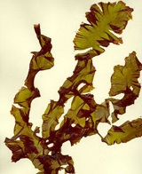
Красная водоросль порфира служит пищей многим жителям северной части Тихого океана и столетиями культивируется в Японии и Китае. В производстве этого вида занято более 30 000 человек только в Японии, причем получаемая продукция оценивается примерно в 20 млн. долларов ежегодно. Из нее готовят салаты, приправы, варят супы. Едят сушеными или засахаренными. Известное блюдо - «нори» - рис или рыба, завернутая в высушенные водоросли. В Норвегии во время морского отлива на прибрежную часть, богатую красными водорослями, выпускают овец, как на пастбище. Это один из типичных представителей багрянок. Листовидный пурпурный таллом видов этого рода прикрепляется к субстрату своим основанием и достигает 0,5 м в длину.
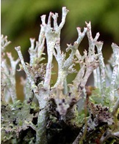
Обитает в Черном море. Половину получаемого в России агара производят из этой багрянки.

Распространение водорослей в воде и на суше. Значение водорослей в природе и хозяйстве.
Большинство настоящих водорослей живет в пресноводных водоемах и морях. Однако существуют экологические группы наземных, почвенных водорослей, водорослей снега и льда. Водоросли, обитающие в воде, делятся на две большие экологические группы: планктонные и бентосные. Планктоном называют совокупность свободно плавающих в толще воды мелких, преимущественно микроскопических организмов. Растительная часть планктона, образуемая настоящими водорослями, и некоторыми багрянками, составляет фитопланктон. Значение фитопланктона для всех обитателей водоемов огромно, так как планктоном производится основная масса органических веществ, за счет которых прямо или косвенно (через цепи питания) существует весь остальной живой мир воды. Важную роль в образовании фитопланктона играют диатомовые водоросли.
К бентосным водорослям относятся макроскопические организмы, прикрепленные ко дну водоемов или к предметам и живым организмам, находящимся в воде. Большинство бентосных водорослей обитает на глубине до 30 –50 м. Лишь некоторые виды, относящиеся преимущественно к багрянкам, достигают глубины 200 м и более. Бентосные водоросли – важный корм для пресноводных и морских рыб.
Наземные водоросли также довольно многочисленны, но обычно не замечаются из-за микроскопически малых размеров. Однако позеленение тротуаров, порошковатые зеленые налета на стволах толстых деревьев указывают на скопления почвенных водорослей. Эти организмы встречаются в почвах большинства климатических зон. Многие из них способствуют накопления в почвах органического вещества.
Водоросли льда и снега микроскопически малы и обнаруживаются только при скоплении большого количества особей. Наибольшую известность с давних пор получило явление так называемого «красного снега». Главным организмом, вызывающим покраснение снега, является один из видов одноклеточной водоросли – хламидомонада снежная. Кроме свободноживущих водорослей важную роль в природе играют водоросли – симбионты, являющиеся фотосинтезирующей частью лишайников.
Благодаря широкому распространению водоросли имеют большое значение в жизни отдельных биоценозов и в круговороте веществ в природе. Геохимическая роль водорослей связана, прежде всего, с круговоротом кальция и кремния. Составляя основную часть растительной, водной среды и участвуя в фотосинтезе, они служат одним из главных источников органического вещества в водоёмах. В Мировом океане водоросли ежегодно создают около 550 млрд. т (около ¼ ) всех органических веществ планеты. Урожайность их здесь оценивается в 1,3 – 2,0 т сухого вещества на 1 г поверхности воды за год. Огромна их роль в питании гидробионтов, особенно рыб, а также в обогащении гидросферы и атмосферы Земли кислородом.
Некоторые водоросли вместе с гетеротрофными организмами осуществляют процессы естественного самоочищения сточных и загрязненных вод. Они особенно полезны в открытых «окислительных прудах», используемых в тропических и субтропических странах. Открытые пруды глубиной от 1 до 1,5 м заливают неочищенными стоками. В процессе фотосинтеза водоросли выделяют кислород и обеспечивают жизнедеятельность других аэробных микроорганизмов. Многие из водорослей – индикаторы загрязнения и засоления местообитаний. Почвенные водоросли активно участвуют в почвообразовании.
Хозяйственное значение водорослей заключается в непосредственном использовании их в качестве пищевых продуктов или как сырья для получения различных веществ, ценных для человека. С этой целью применяют особенно те виды, зола которых богата солями натрия и калия. Некоторые бурые водоросли применяются как удобрения и для кормления домашних животных. Водоросли не особо питательны, т.к. у человека нет ферментов, позволяющих расщеплять и переваривать вещества клеточных стенок, но они богаты витаминами, солями йода и брома, микроэлементами.
Морские водоросли – сырье для некоторых отраслей промышленности. Наиболее важные продукты, получаемые из них, - агар-агар, альгин и карраген. Агар – полисахарид, который получают из красных водорослей. Он образует гели и широко применяется в пищевой, бумажной, фармацевтической, текстильной и других отраслях промышленности. Незаменим агар в микробиологической практике при культивировании микроорганизмов. Из него изготавливают капсулы для витаминов и лекарств, применяют для получения отпечатков зубов, в косметике. Кроме того, его вводят в состав хлебобулочных изделий, чтобы те не черствели, в рецептуры быстрозастывающих желе и кондитерских изделий, а так же используют как временную оболочку для мяса и рыбы в тропических странах. Агар получают из анфельции, добываемой в Белом и дальневосточных морях. Альгин и альгинаты, извлекаемые из бурых водорослей (ламинария, макроцистис), обладают прекрасными клеящими свойствами, нетоксичны, образуют гели. Их добавляют в пищевые продукты, в таблетки при изготовлении лекарственных препаратов, используют при выделке кож, при производстве бумаги и тканей. Из альгинатов делают и растворимые нити, используемые в хирургии. Карраген похож на агар. Его предпочитают агару при стабилизации эмульсии, косметических средств и молочных продуктов. Возможности практического использования водорослей далеко не исчерпаны.
В определенных условиях водоросли «цветут», т.е. в больших количествах скапливаются в воде. «Цветение» наблюдается при достаточно теплой погоде, когда в воде наблюдается эвтрофикация, т.е. много питательных веществ (промышленные стоки, удобрения с полей). В результате начинается взрывоподобное размножение первичных продуцентов – водорослей, и они начинают отмирать раньше, чем их успевают съесть. В свою очередь это вызывает интенсивное размножение аэробных бактерий, и вода полностью лишается кислорода. Гибнут рыбы и другие животные и растения. Токсины, образующиеся при цветении воды, усиливают гибель животных, они могут накапливаться в теле моллюсков и ракообразных, питающихся водорослями, и затем, попадая в организм человека, вызывают у него отравления и паралич.

